# Hướng dẫn sử dụng tính năng Quản lý Sản phẩm

-  Để xem danh sách sản phẩm, chọn menu **Danh mục (1) -> Sản phẩm (2)**

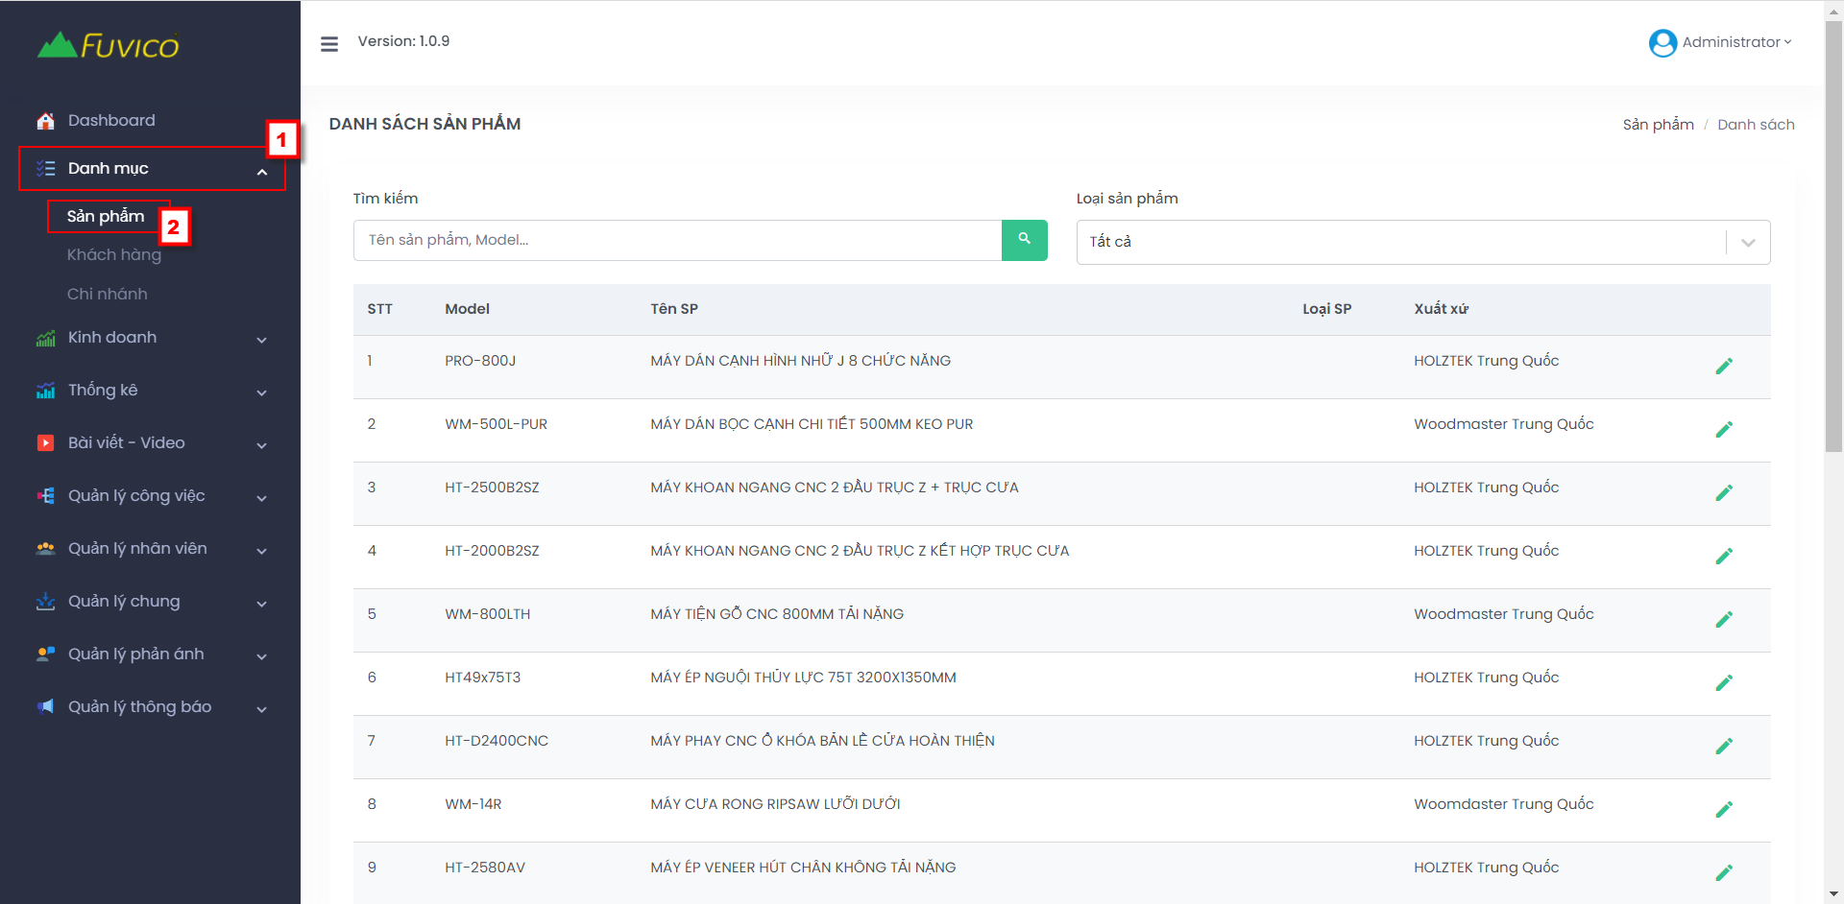

* Tìm kiếm sản phẩm: nhập tên sản phẩm, model vào ô tìm kiếm, nhấn vào nút tìm kiếm  hoặc chọn loại sản phẩm cần tìm kiếm (1). Kết quả tìm kiếm sẽ được hiển thị ở phía dưới (2)

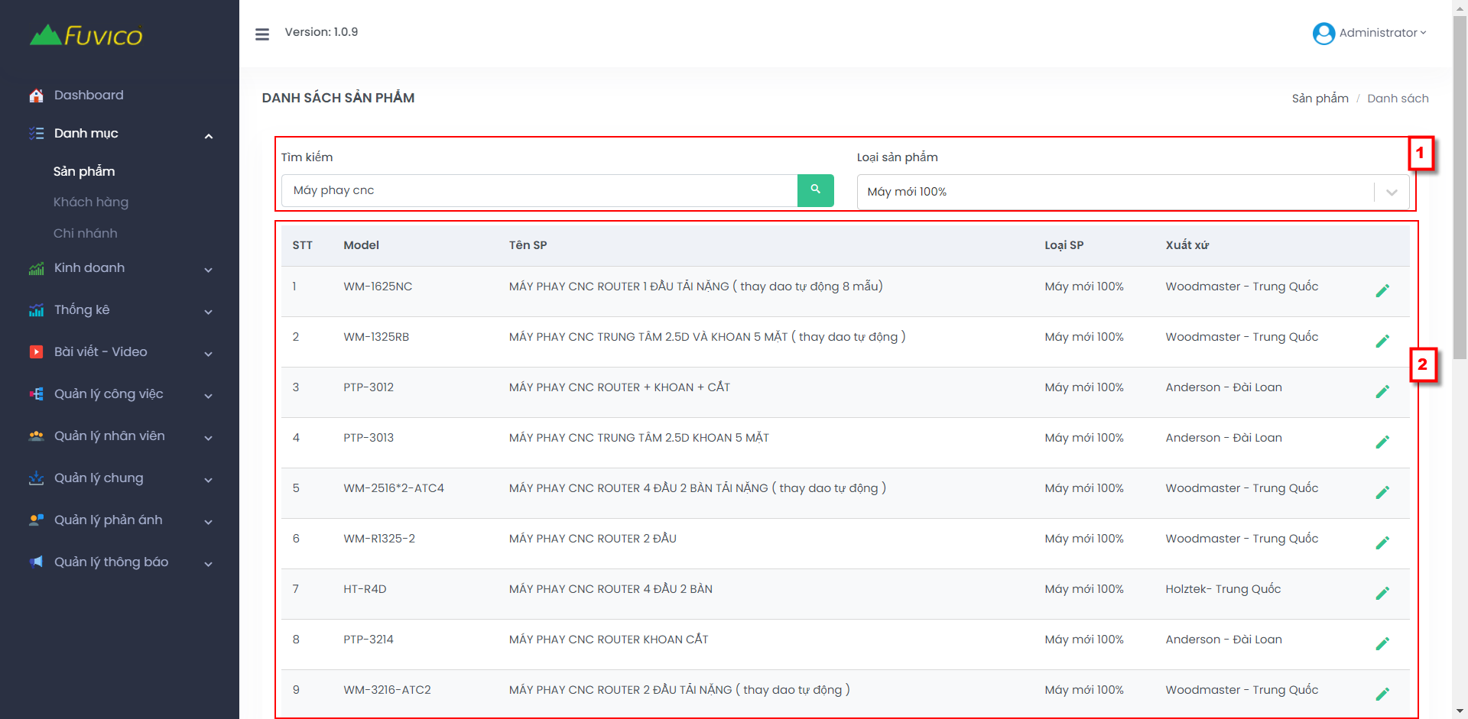

* Để xem chi tiết sản phẩm, chọn nút 

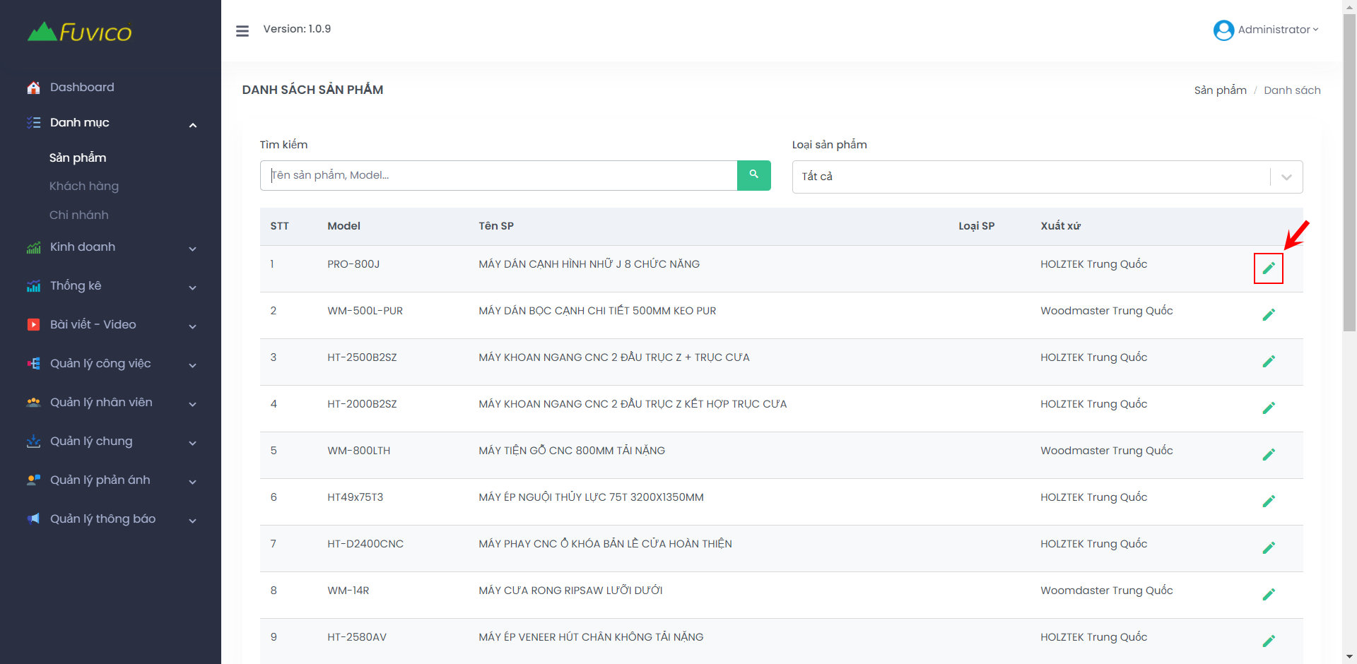

* Màn hình chi tiết sản phẩm bao gồm các thông tin: Mã hệ thống, mã sản phẩm, model, tên sản phẩm, xuất sứ, nhóm sản phẩm, đơn vị, ghi chú, bán sỉ, bán lẻ, thông số kỹ thuật, danh sách hình

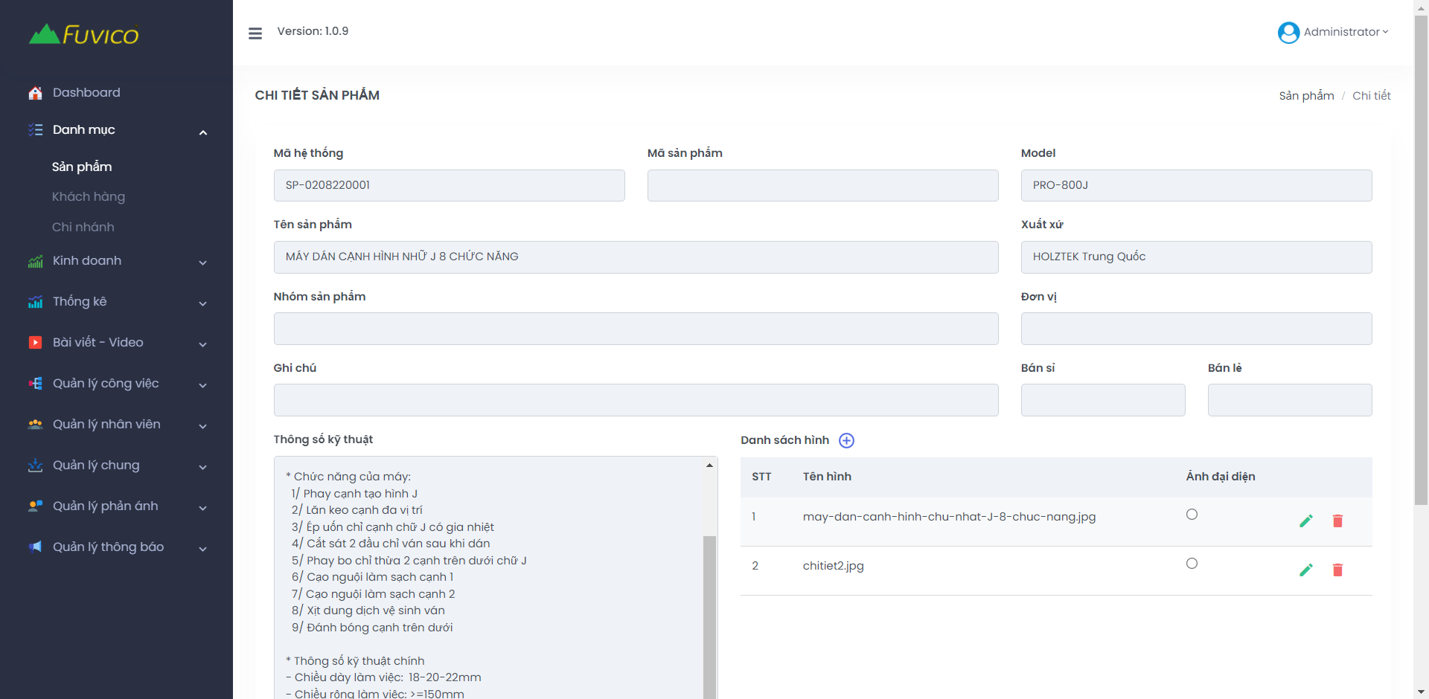

* Để xem hình ảnh, chọn nút 

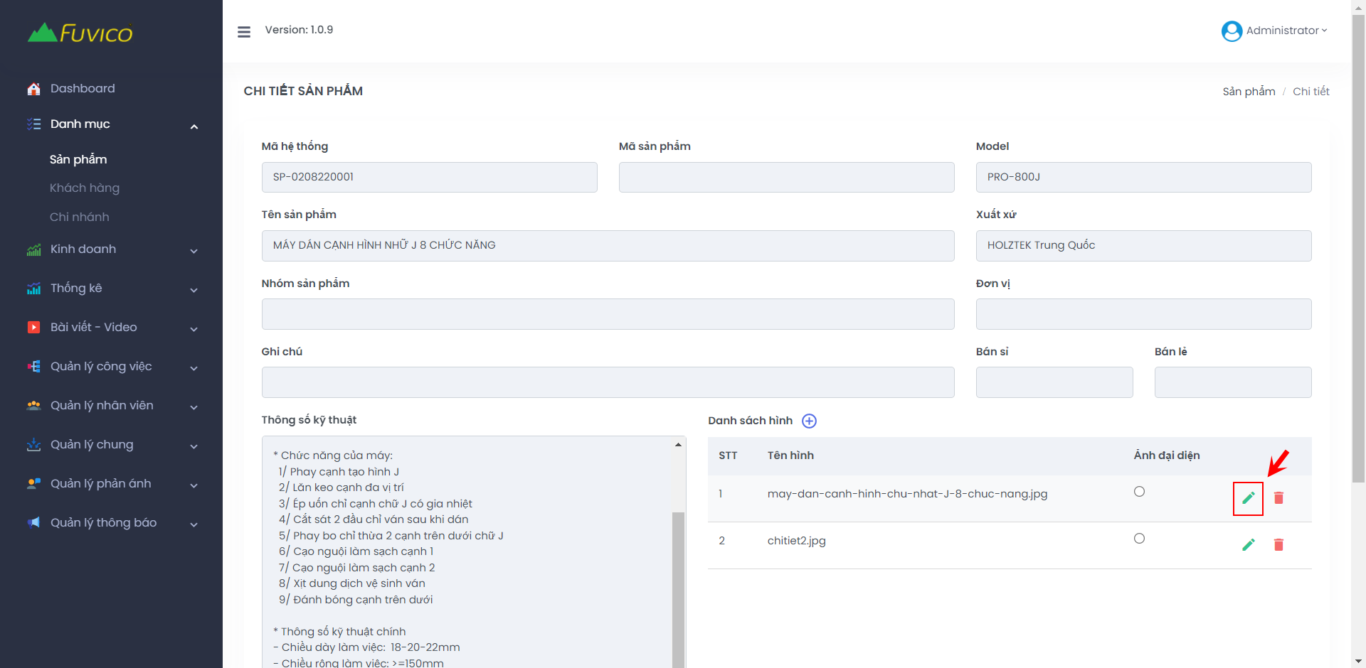

* Hình ảnh sản phẩm sẽ được hiển thị, chọn (1) để tải hình ảnh, chọn (2) để đóng hình ảnh

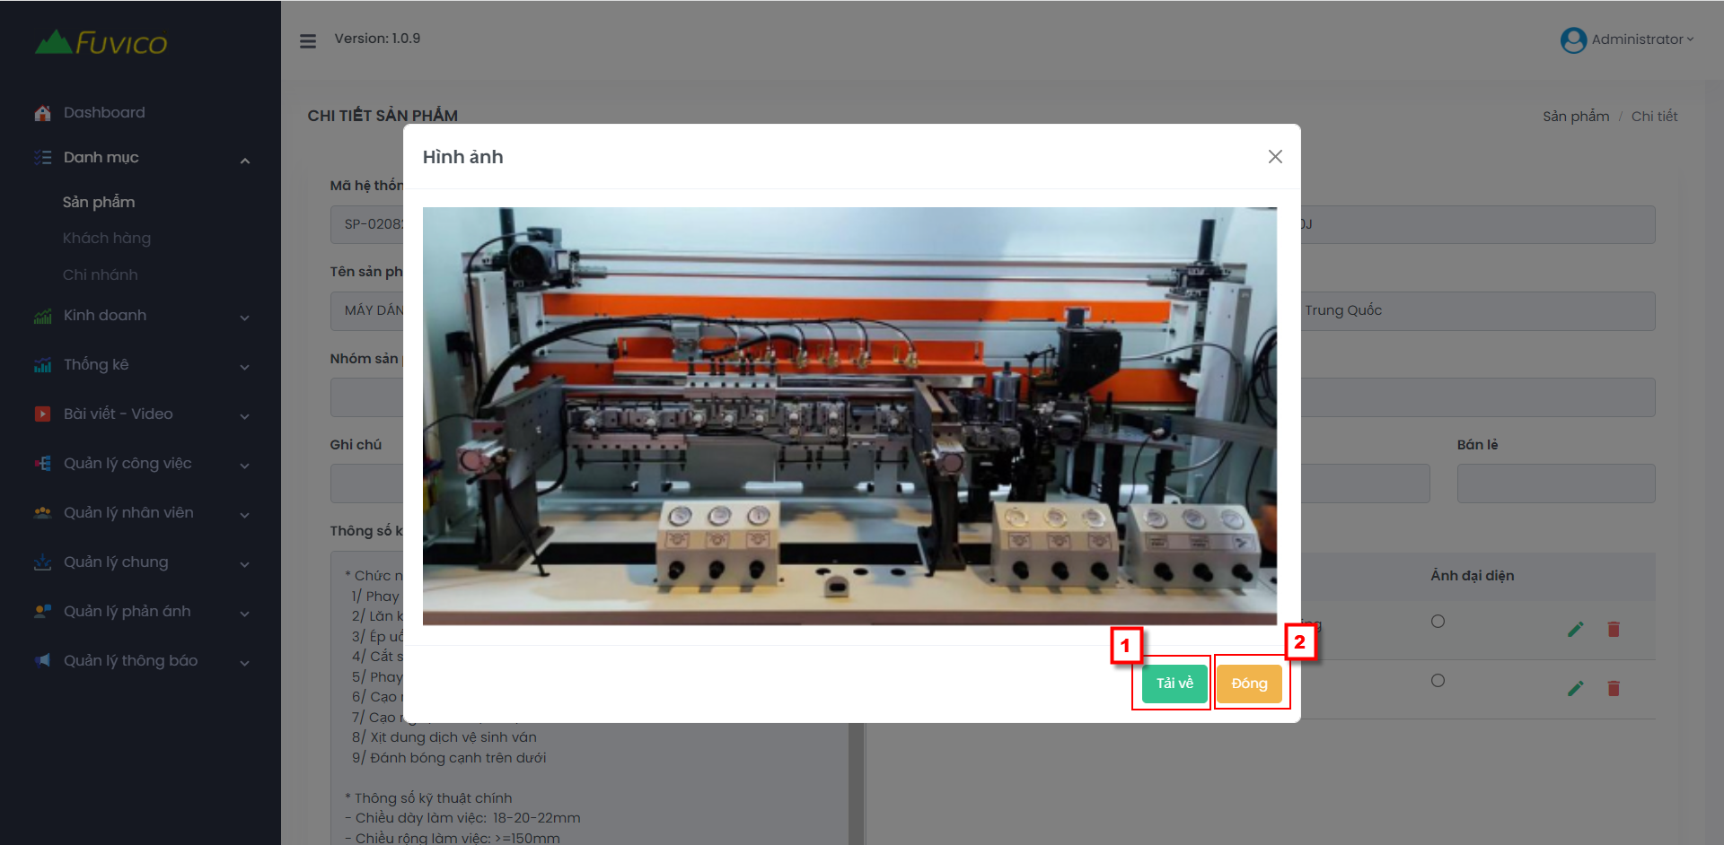

* Để chọn hình ảnh đại diện cho sản phẩm, chọn nút 

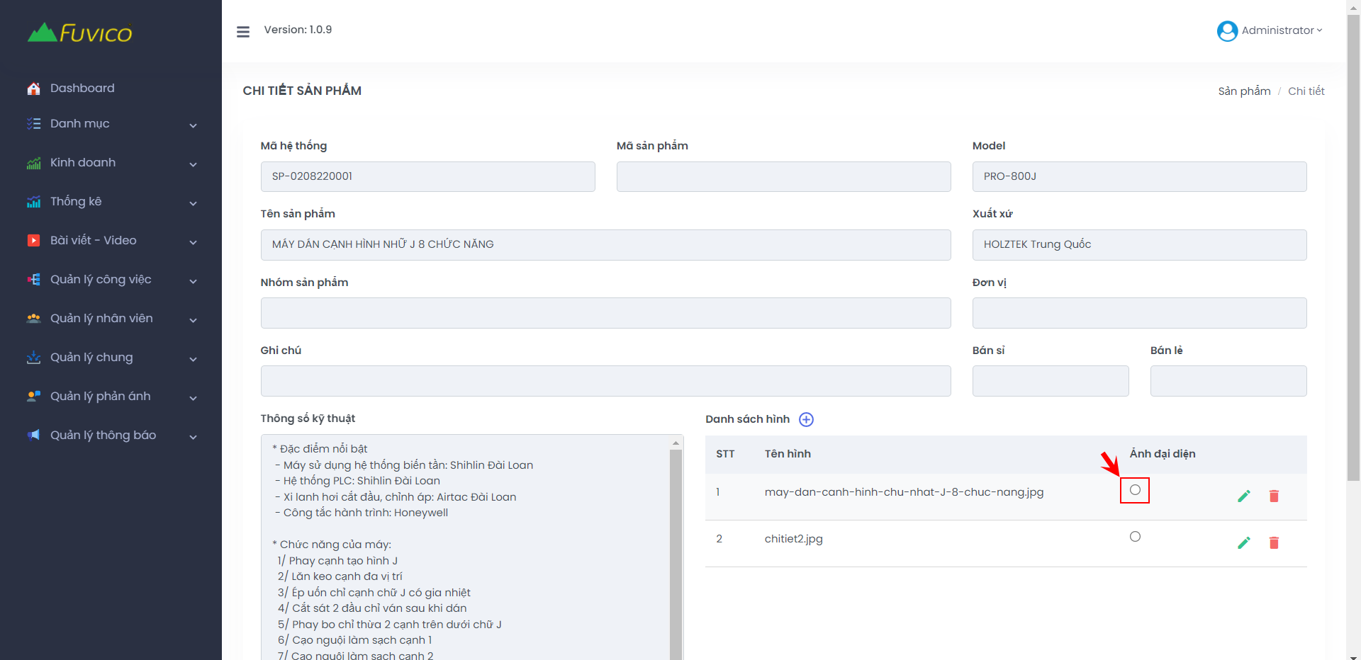

* Sau khi chọn hình ảnh đại diện cho sản phẩm sẽ hiển thị thông báo hoàn thành, chọn **OK** để kết thúc

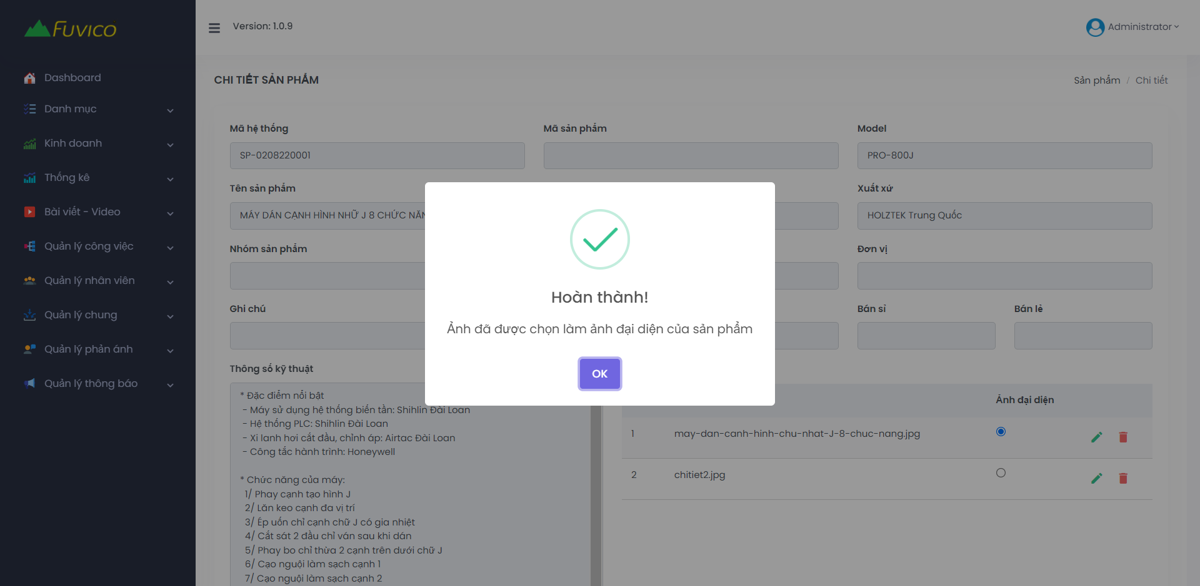

* Để xóa hình ảnh của sản phẩm, chọn nút 

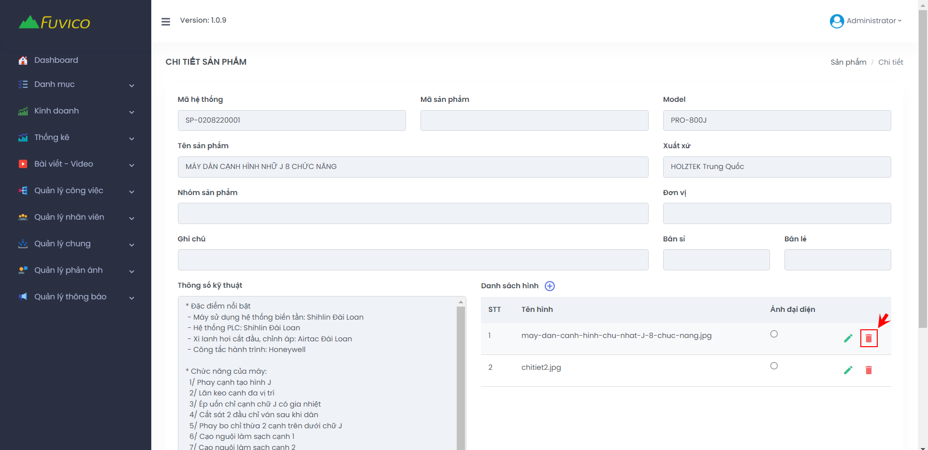

* Chọn (1) để xóa hình ảnh, chọn (2) để hủy xóa hình ảnh

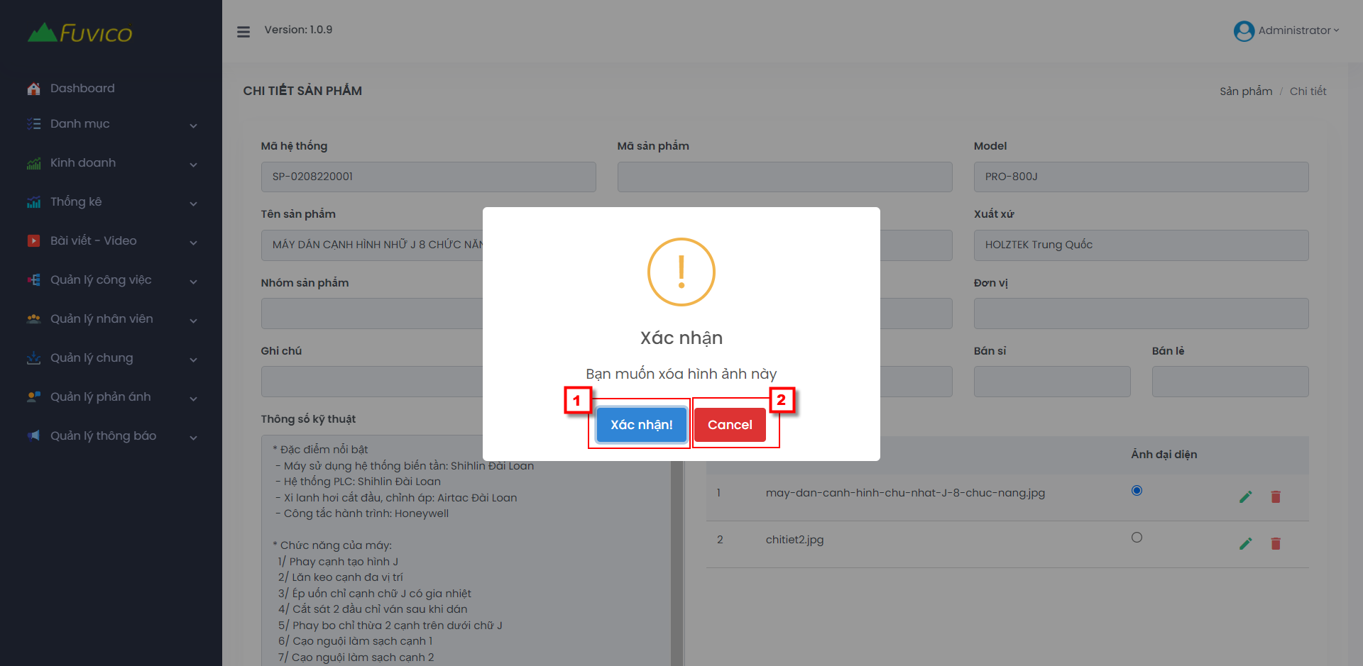

* Để thêm hình ảnh cho sản phẩm, chọn nút 

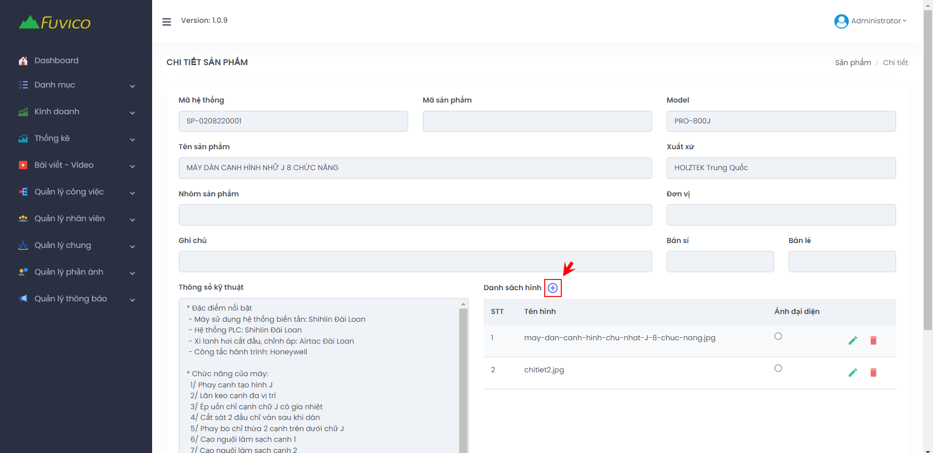

* Chọn (1) để thêm hình ảnh, chọn (2) để lưu hình ảnh, chọn (3) để hủy thêm hình ảnh

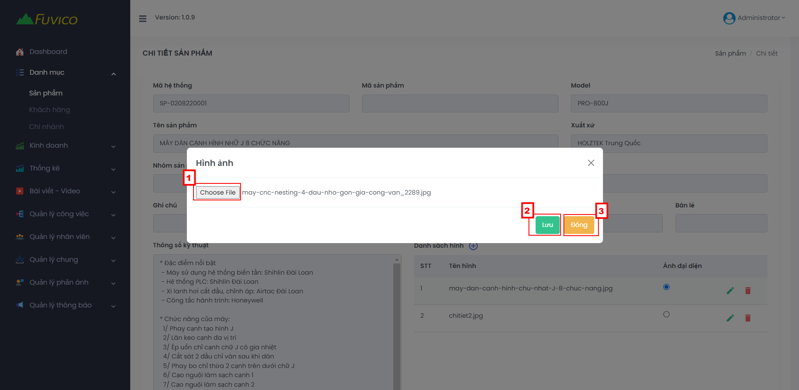

* Để quay trở lại danh sách sản phẩm, chọn nút 

